营运部发〔2016〕171号 签发人:李坚
关于2016年7月份广场、单店、限时活动通报
各片区及门店:
7月份共开展了276场活动，总销售对比6月增幅33.94%，活动场次环比上月增长97场，较6月活动增幅有所增长。
- 7月各项活动具体数据如下：
（万元) | 参与门店 | 活动场数 | 活动期间销售 |  |  | 活动前期 |  |  | 对比情况
（万元) | 参与门店 | 活动场数 | 销售 | 笔数 | 毛利额 | 销售 | 笔数 | 毛利额 | 销售额增长 | 增幅 | 笔数增长 | 增幅 | 毛利额增长
单店活动 | 61家 | 122场 | 64.13 | 8489 | 20.1 | 54.47 | 7792 | 17.47 | 9.66 | 17.73% | 697 | 8.95% | 2.63
广场活动 | 3家 | 6场 | 7.84 | 720 | 2.59 | 4.23 | 560 | 1.37 | 3.62 | 85.34% | 160 | 28.57% | 1.22
重装开业 | 1家 | 3场 | 3 | 328 | 0.85 | 1.14 | 148 | 0.33 | 1.86 | 163.16% | 180 | 121.62% | 0.52
限时抢购 | 61家 | 145场 | 13.57 | 1881 | 3.88 | 6.27 | 1159 | 1.94 | 7.3 | 116.43% | 722 | 62.3% | 1.94
合计 |  | 276场 | 88.54 | 11418 | 27.42 | 66.11 | 9659 | 21.11 | 22.44 | 33.94% | 1759 | 18.21% | 6.31
二、每月对比数据情况：
2016年 | 广场 |  | 单店 |  | 限时抢购 |  | 汇总
2016年 | 场数 | 销售增幅 | 场数 | 销售增幅 | 场数 | 销售增幅 | 场数 | 销售额（万） | 销售增幅
12月 | 16 | 27.18% | 120 | 10.72% | 0 | 0 | 158 | 64.4 | 14.47%
1月 | 16 | 70.3% | 99 | 14.52% | 0 | 0 | 115 | 53.16 | 24.32%
2月 | 0 | 0 | 132 | 11.49% | 0 | 0 | 132 | 65.57 | 11.49%
3月 | 25 | 142.62% | 122 | 41.66% | 46 | 72.5% | 193 | 109.81 | 51.05%
4月 | 20 | 118.44% | 82 | 20.91% | 34 | 113.78% | 136 | 73.34 | 41.91%
5月 | 29 | 42.07% | 112 | 15.05% | 32 | 118% | 173 | 84.95 | 24.18%
6月 | 17 | 84.74% | 114 | 14.62% | 48 | 104.35% | 179 | 82.35 | 29.18%
7月 | 6 | 85.34% | 122 | 17.73% | 145 | 116.43% | 276 | 88.54 | 33.94%
三、7月各项活动数据分析：（各门店完成情况见附表）
- 重装开业：
- 沙河源店7.29-7.31重装开业活动，日均销售达1万，销售增幅163.94%，客流增幅121.62%。
虽然门口打围施工，期间还下了大雨，但片区姐妹们都努力的做好活动，并取得较好的成绩。
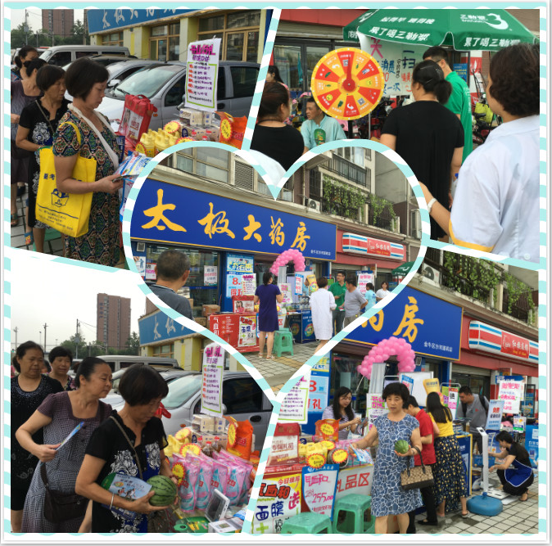 （沙河源店外活动氛围）
- 广场活动：
（1）广场活动共6场，参与门店3家，对比6月日均销售增幅85.34%，客流增幅28.57%。
（2）本月邛崃中心店效果较好，销售增幅106.86%；客流增幅29.26%。充分利用厂家资源，礼品
丰厚，DM单发放回头率高，日均销售均达2.7万。
（3）新怡店销售增幅61.87%；庆云南街销售增幅44.19%，还有增长的空间。
3、单店活动：
（1）单店活动共122场，参与门店61家，对比6月日均销售增幅17.73%，客流增幅8.95%。
（2）销售增幅排名前3名的门店分别是：清江东路店107.85%、奎光店64.94%、龙潭西路店
53.94%，活动效果较好，希望能继续保持并能持续增长。
- 本月为负增长的门店20家，效果较差，排名末尾三位分别是：双流锦华店-32.03%、怀远店
-31.74%、蒲阳路店-28.49%；还有部分门店虽然有增幅，但效果不明显，未达到增长目标。
4、限时抢购：
7月限时抢购活动共开展145场，环比6月场次增长97场，销售增幅12.08%，平均每场
销售均达936元。
- 活动不足
（1）未将花车或活动产品信息在店外进行陈列、宣传，因提前邀请厂家到店外增加人气、增添活
动氛围。
- 应季商品的宣传及陈列需提高，增强氛围营造，陈列丰满，加强一句话宣传和联合用药；
- DM单发放不到位，宣传力度不够。
五、通报
1、门店处罚：根据未达到考核目标，共49家门店，合计处罚2970元。详见附表明细：
2、华康店7月30日-7月31日未按计划时间开展活动，处罚50元。
3、限时抢购处罚明细：
片区 | 处罚门店 | 处罚原因 | 处罚金额
大邑邛崃片 | 邛崃长安店 | 限时抢购整体销售为负数-436.96 | 50元
光华片 | 清江东路店 | 限时抢购整体销售为负数-122.6 | 50元
光华片 | 温江同兴店 | 限时抢购整体销售为负数-365.71 | 50元
西北片 | 羊子山店 | 限时抢购整体销售为负数-537.61 | 50元
合计金额 |  |  | 200元
4、片长奖奖、罚：
片区 | 片区经理 | 奖、罚原因 | 奖励
西北片 | 谭庆娟 | 沙河源店开业活动期间日均销售达1万元，  增幅163.94%，客流增幅121.62%。 | +2分
西北片 | 谭庆娟 | 西北片区本月开展活动门店，无负增长门店。 | +1分
西北片 | 谭庆娟 | 汇融名城店：限时抢购每场销售达2000以上，增幅107.92%。 | +1分
大邑邛崃片 | 周佳玉 | 邛崃中心店广场活动日均销售达2.7万，  增幅106.86%，客流增幅29.26%。 | +1分
光华片 | 刘琴英 | 十二桥店：限时抢购每场销售达2000以上， 增幅1482%。 | +1分

5、请各片长在收到通知5个工作日内（8月31日前）收齐片区门店相应罚款以支付宝或银行转
账形式交营运部策划科。逾期未交，将对片长进行50元罚款，扣基础管理分1分/店。
注：1、从8月起，片区门店开展的广场、单店活动销售增幅为负数的，将扣除片长基础管理分
1分/店；片区内门店全部达到活动考核目标，奖励片长5分。
2、从8月起，将广场、单店活动中的销售按增长比例分段进行处罚，毛利率处罚不变，如下：
销售增幅比例 | 单店活动 处罚金额
销售增幅比例 | B、C类门店 | A类门店
负增长1%（不含）以下 | 50元 | 50元
1%（含）~10%（不含） | 40元 | 40元
10%（含）~20%（不含） | 30元 | 25元
20%（含）~30%（不含） | 20元 | 不处罚
30%（含）~40%（不含） | 10元
40%（含）以上 | 不处罚

销售增幅比例 | 广场活动 处罚金额
销售增幅比例 | B、C类门店 | A类门店
负增长1%（不含）以下 | 50元 | 50元
1%（含）~20%（不含） | 40元 | 40元
20%（含）~40%（不含） | 30元 | 25元
40%（含）~50%（不含） | 20元 | 不处罚
50%（含）~60%（不含） | 10元
60%（含）以上 | 不处罚

营运部
2016年8月5日

主题词：关于 2016年 7月 广场 单店 活动 通报
四川太极大药房连锁有限公司 2016年8月5日印发
打印：王四维 核对：李坚 （共印1份）

